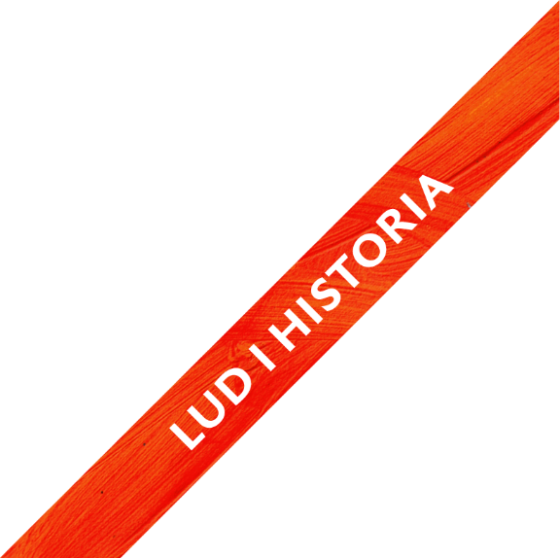
FORMULARZ ZGŁOSZENIOWY

Międzynarodowa Konferencja Naukowa
Miejsce narracji ludowej w ogólnonarodowej narracji tożsamościowej

9–10 grudnia 2021 roku
XXXI Międzynarodowy Festiwal Muzyki Ludowej „Mikołajki Folkowe” w Lublinie

Imię i nazwisko
Stopień naukowy
Afiliacja
Adres elektroniczny; telefon
Tytuł wystąpienia:
Streszczenie 150-200 słów
Słowa klucze (3–5 słów kluczy)
Podstawowa bibliografia (3–5 pozycji)

